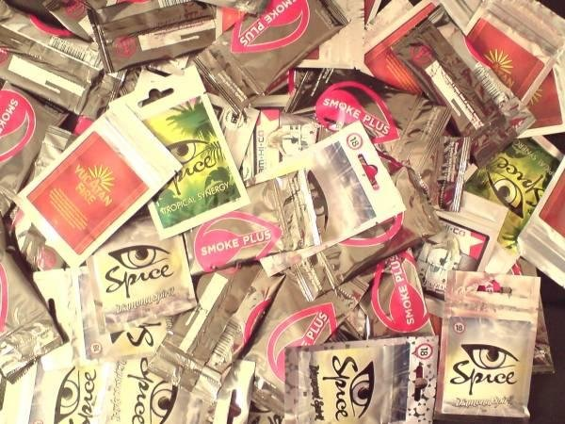
По общим наблюдениям медиков, можно сказать о том, что спайс очень мощно воздействует на психику. У многих пациентов наркологических клиник, одурманенных высокой дозой спайса, наблюдались галлюцинации, несвязная речь, граничащая с бредом, сильное нервно-навязчивое состояние тревоги доходящей до паники. Много было случаев, когда люди кончали жизнь самоубийством под действием спайса, либо пытались это сделать, чаще всего выпрыгивая из окон домов, или нанося себе ранения режущими предметами, те кто выживал нередко объясняли это спонтанным порывом, который нельзя было контролировать, либо сильным чувством ничем необъяснимого панического страха. Бывшие наркоманы, сидевшие на спайсе долгое время говорят, что достаточно лишь маленькой дозы, чтобы получить сильный эффект, а если чувствуешь, что перебрал, нужно успокоиться и постараться ни о чем не думать, потому что люди под влиянием спайсов становятся очень внушаемыми, вследствие чего затуманенное сознание может нарисовать любые даже самые ужасные картины, отчего и происходят частые попытки покончить с жизнью.
Людям, сильно подсевшим на спайс, во время реабилитации, помимо стандартных медицинских процедур, часто требуется лечение в психиатрических лечебницах или наблюдение у психиатров. Такое сильное воздействие на сознание, происходит из-за кислородного голодания мозга, которое наступает под влиянием спайса, кровеносные сосуды мозга сжимаются, тем самым перекрывая доступ кислорода ко всем отделам мозга, от чего клетки начинают активно отмирать. В зависимости от количества выкуренной дозы, степень и время кислородного голодания может быть разной, были случаи полного отказа некоторых отделов головного мозга, в результате чего человек впадал в кому и находился в ней продолжительное время, после чего приходил в сознание, но уже с нарушенной мозговой активностью и двигательными функциями, либо вовсе погибал.
Помимо головного мозга спайс негативно влияет на состояние крови, загрязняя её тяжелыми металлами, канцерогенами и продуктами химического распада наркотических веществ, эта кровь циркулирует по всему телу, проходя через все органы, нанося урон всему организму, особенно сильно страдают печень, сердце, легкие и репродуктивные органы.
Влияние спайсов на организм человека очень губительно, Несмотря на то, что они запрещены в нашей стране, купить их по-прежнему не составляет труда, в интернете много объявлений об их продаже, часто под видом спайсов продают и другие более дешевые, но еще более опасные курительные смеси.

